Бекітемін:
Оқу ісі жөніндегі орынбасары: ____________________

Бөлім: | Сұйықтар мен газдардың механикасы
Педагогтың аты-жөні:
Күні: | «_» ________ 20_ ж.
Сынып: 10 | Қатысушылар саны: | Қатыспағандар саны:
Сабақтың тақырыбы: | Тұтқыр сұйықтың қозғалысы. Стокс формуласы. Денелерді қапталдай ағуы.
Оқу бағдарламасына сәйкес оқыту мақсаттары: | 10.2.5.3 -Торричелли теңдеуін эксперименттік, сандық және сапалық есептерді шығаруда қолдану;
Сабақтың мақсаты (SMART): | - тұтқыр сұйықтың қозғалысын сипаттайды  - Стокс формуласын (F = 6πηrυ) қолданады  - Торричелли теңдеуін (υ = √(2gh)) есептерде қолданады  - денелерді қапталдай ағу кезіндегі кедергі күшінің факторларын талдайды
Құндылықтарға баулу: | «Адал азамат» бағдарламасы бойынша: Тәуелсіздік және отаншылдық.  «Отан – оттан да ыстық» (халық мақалы).  Құндылық топтық жұмыстағы жауапкершілік пен өзара құрмет арқылы жүзеге асады.
Сабақтың барысы:
Сабақтың кезеңі / уақыты | Педагогтың әрекеті | Оқушының әрекеті | Бағалау (дескрипторлар) | Ресурстар
Сабақтың басы  6 минут  Ұйымдастыру, қызығушылықты ояту, мақсат қою | Ұйымдастыру кезеңі. Сәлемдесу, түгендеу, бағалау парағын тарату.  Білімді өзектендіру: «Қатесін тап». Тақтада «Гидродинамика. Сұйықтар мен газдардың ламинарлық және турбуленнтік ағыстары.Үзіліссіздік теңдеуі. Бернулли теңдеуі. Көтергіш күш.» тақырыбына қатысты әдейі қатесі бар 3 тұжырым/формула жазылған. Оқушылар қатені тауып, түзетеді.  Құндылыққа баулу: «Отан – оттан да ыстық» (халық мақалы).  Проблемалық жағдаят: Неліктен бал ақырын ағады, ал су тез ағады? Балдағы шарик неге тұрақты жылдамдықпен түседі?  Оқушылардың болжамдары тыңдалып, сабақтың тақырыбы мен мақсаты бірге анықталады. | Қатені тауып, дұрыс нұсқасын дәлелдейді.  Болжам айтып, тақырып пен мақсатты анықтауға қатысады. | Қалыптастырушы бағалау: ауызша кері байланыс, «Бас бармақ» әдісі. | Презентация  Бағалау парағы
Сабақтың ортасы  12 минут  Жаңа білімді меңгеру | Жаңа білімді меңгеру: «Төңкерілген сынып». Оқушылар үйде қысқа бейнеролик көрген. Сабақта мұғалім сұрақтар арқылы түсінікті тексеріп, күрделі сәттерді түсіндіреді.  - Тұтқырлық – сұйық қабаттарының арасындағы ішкі үйкеліс; η – динамикалық тұтқырлық (Па·с).  - Стокс формуласы: F = 6πηrυ (кіші жылдамдықтағы шар).  - Тұрақты (шекті) жылдамдық: mg = F_A + 6πηrυ.  - Торричелли: тесіктен ағатын сұйық жылдамдығы υ = √(2gh).  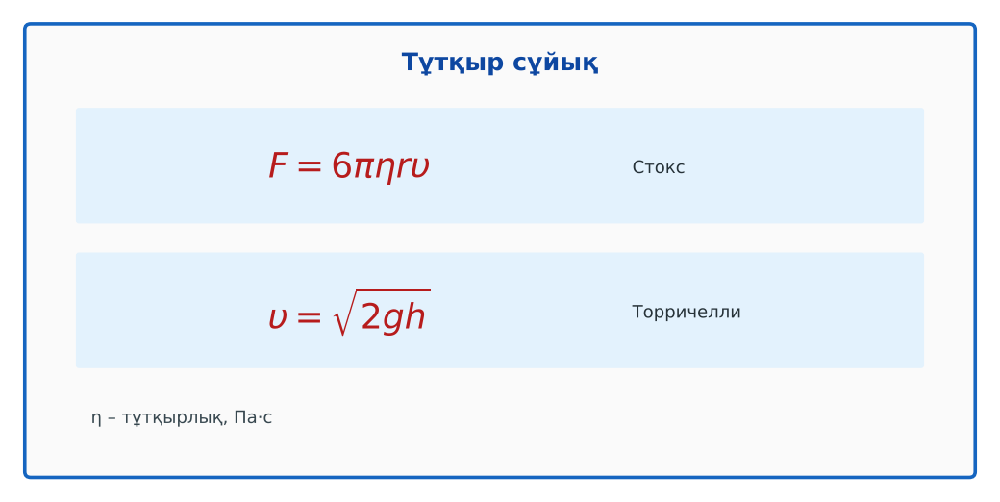  Сурет. Стокс және Торричелли формулалары | Бейнеролик бойынша сұрақтарға жауап береді, түсініксіз тұстарды сұрайды. | Дескриптор:  - тұтқыр сұйықтың қозғалысын сипаттайды;  - топта/жұпта белсенді жұмыс істейді.  2 балл | Физика 10-сынып оқулығы  Презентация
Сабақтың ортасы  7 минут  Бекіту, жаттығу | «Ойлан – жұптас – бөліс». Оқушылар тапсырманы алдымен жеке орындап, жұппен салыстырып, кейін ортақ жауапты сыныпқа ұсынады.  Үлгі: h = 0,8 м тереңдіктегі тесіктен ағатын су: υ = √16 = 4 м/с. | Тапсырманы орындап, шешімін талқылайды. | Дескриптор:  - тапсырманың шешімін қадамдап, дұрыс рәсімдейді.  1 балл | Жұмыс дәптері  Тапсырма карточкасы
Сергіту сәті  2 минут | «Векторлар». Мұғалім бағыт айтады (жоғары, оңға, солға, төмен), оқушылар қолымен вектор бағытын көрсетеді. | Қимыл арқылы орындайды. | – | –
Сабақтың ортасы  11 минут  Деңгейлік тапсырмалар (жеке жұмыс) | Саралау «Таңдау» арқылы: оқушылар деңгейін өздері таңдайды; А деңгейін орындаған оқушы В деңгейіне өтеді.  А деңгейі (білу, түсіну) – жасыл карта.  Бактағы су деңгейінен 1,25 м төмен тесіктен ағатын су жылдамдығы?  В деңгейі (қолдану) – сары карта.  r = 1 мм шар глицеринде (η = 1,5 Па·с) 2 см/с жылдамдықпен түседі. Кедергі күші?  С деңгейі (талдау, жинақтау) – қызыл карта.  Шардың глицериндегі шекті жылдамдығының формуласын қорытып шығар: υ = 2r²g(ρ_ш − ρ_с)/(9η). Неліктен ол r²-қа пропорционал?  ЕББҚ оқушыларына: белсенді рөл беру (уақыт сақшысы, материал таратушы); жұп-тьютор (күшті оқушымен бірге жұмыс). | Деңгейін таңдап, тапсырманы жеке орындайды.  Жауап кілтімен өзін-өзі тексереді. | Дескриптор:  А: Стокс формуласын (F = 6πηrυ) қолданады – 2 балл  В: Торричелли теңдеуін (υ = √(2gh)) есептерде қолданады – 3 балл  С: денелерді қапталдай ағу кезіндегі кедергі күшінің факторларын талдайды – 4 балл | Деңгейлік карточкалар (А – жасыл, В – сары, С – қызыл)  Жауап кілті
Сабақтың соңы  7 минут  Бекіту, рефлексия, үй тапсырмасы | Бекіту: Plickers онлайн-викторинасы (мұғалім алдын ала дайындайды). Сұрақ үлгілері:  - Стокс формуласы? (6πηrυ)  - Торричелли: h = 5 м (10 м/с)  - Тұтқырлық бірлігі? (Па·с)  Plickers: https://www.plickers.com/  Құрылғы жетіспесе – қағаз нұсқасы.  Рефлексия: «Баспалдақ» – оқушы стикерін баспалдақтың өзі жеткен сатысына («білемін», «түсінемін», «қолдана аламын», «түсіндіре аламын») жапсырады.  Үй тапсырмасы (сараланған):  - А: §16; 3 есеп.  - В: Бал/май/судағы шариктің түсу уақытын салыстыру.  - С: Қан тұтқырлығы және медицина туралы хабарлама. | Викторинаға жауап береді.  Бағалау парағындағы балын қосып, өзін-өзі бағалайды.  Рефлексия жасайды, үй тапсырмасының деңгейін таңдайды. | Дескриптор:  - викторина сұрақтарының кемінде 80%-ына дұрыс жауап береді – 3 балл  Шкала (10 балл): 9–10 «Өте жақсы», 7–8 «Жақсы», 5–6 «Қанағаттанарлық», 0–4 «Қолдау қажет» | Plickers (QR-код)  Рефлексия материалдары  Kundelik.kz – үй тапсырмасы
Саралау, ЕББҚ қолдау, бағалау және қауіпсіздік
Саралау | ЕББҚ оқушыларына қолдау | Бағалау | Денсаулық және қауіпсіздік
Тапсырма арқылы: А, В, С деңгейлік карталар.  Таңдау арқылы: оқушы деңгейін өзі таңдайды.  Қолдау арқылы: «Төңкерілген сынып», жұп-тьютор.  Қабілетті оқушыларға: С деңгейі, PhET/қосымша зерттеу. | Оқу қиындығы: белсенді рөл беру (уақыт сақшысы, материал таратушы).  Көру/есту қабілеті: ірі шрифтті (16–18) карточкалар, формулалар жадынамасы.  Зейін тапшылығы: белсенді рөл беру (уақыт сақшысы, материал таратушы). | Бағалау парағы (10 балл), дескрипторлар, өзін-өзі және өзара бағалау, онлайн-викторина, рефлексия. | Сергіту сәті, көзге арналған үзіліс, интерактивті тақтамен жұмыс уақытын шектеу, сыныпты желдету.
Деңгейлік тапсырмалардың жауап кілті
Деңгей | Дұрыс жауап
А | υ = 5 м/с.
В | F = 6π·1,5·10⁻³·0,02 ≈ 5,7·10⁻⁴ Н.
С | mg − F_A = 6πηrυ, m = 4πr³ρ/3 → υ ~ r²; көлем r³, кедергі r-ге пропорционал.
Сандық ресурстар (QR-кодтар)
Plickers – викторина  https://www.plickers.com/   | Bilimland – видеосабақ  https://bilimland.kz/   | OPIQ – цифрлық оқулық  https://www.opiq.kz/  

